

——————————————————

**北京市燃气集团有限责任公司**

**运维服务管理平台优化升级项目**

**工作说明书（SOW）**

目录

1 项目背景 3

2 项目建设内容 3

2.1 运维系统优化及完善 3

2.1.1 系统优化 3

2.1.2 系统完善 4

2.2 自动化监控优化部分 7

2.2.1 系统优化 8

2.2.2 系统完善 8

2.3 系统集成部分 8

2.3.1 监控和运维系统集成 8

2.3.2 向BI系统提供数据集成接口 8

3 项目范围 9

3.1 实施范围 9

3.2 维保要求 9

3.3 培训范围 10

4 工作内容及提交文件 11

4.1 项目管理 11

4.2 实施阶段 11

4.3 验收阶段 12

5 项目组织 13

5.1 项目组成员 14

# 项目背景

北京燃气运维项目自建成以来，运行稳定，IT基础设施及业务系统监控的上线确保了故障的及时预警和告警、服务台流程及事件/变更等管理流程有效提升了信息化运维的管理水平，提高了用户服务的满意度。

通过系统近一段时间的运行，基于管理体系完善的诉求和实际使用者的诉求，接下来运维服务管理平台需要继续完善IT服务流程，持续优化现有运维平台，提升信息中心综合管理水平，辅助IT服务人员汇集服务报告，随时处理及掌握。以满足信息中心IT服务管理标准化、规范化、移动化需求。

# 项目建设内容

## 运维系统优化及完善

对现有运维管理系统的人机操作界面细节进行持续优化，提高运维人员工作效率，提过多维视图，辅助运维人员更好的开展日常工作。此外，继续优化运维系统的现有管理流程，完善问题管理流程、服务商管理、服务时效管理、运维知识库等功能，并协助开发运维移动端APP。

### 系统优化

|  |  |
| --- | --- |
| **模块** | **优化功能描述** |
| 事件管理 | 1. 用户提报不完善时，用户无法补充工单内容。可以让用户补充事件说明。 2. 事件未处理时的自动上报，在规定时间内，服务台未派单或者运维人员未接单处理事件，系统自动提醒相关的运维人员。 3. 事件关闭时间的调整，可以设置1分钟自动关闭。（为了统计处理时间，不统计待关闭—关闭段的时间） |
| 自助服务台 | 1. 系统公告在界面右侧的位置放静态的系统公告，内容也要能够编辑。 2. 首次提报，用户固话填写座机分机号等信息完善。 3. 工程师能够在事件跟踪列表的界面中看到事件的紧急程度，对事件重要信息更直观的了解。 |
| 多中心变更 | 1. 审批流程优化。 2. 拆分无法优化的变更类型。 3. 页面功能及展示优化。 |
| 资源申请 | 1. 审批流程优化。 2. 拆分无法优化的资源申请类型。 3. 页面功能及展示优化。 4. 单据打印功能。 5. 模板下载。 |
| 请假管理 | 分权分域查看。 |
| 巡检任务管理 | 1. 巡检模块可以添加附件，方便大批量巡检单上传。 2. 资产运行巡检添加日巡检周期。 3. 资产运行巡检制定，巡检流程结束后，服务目录下的责任人可以在个人工作台看到历史纪录。 |

### 系统完善

#### 问题管理流程完善

建设并完善问题管理流程，从而消除或减少故障的发生，问题管理流程分析所发生的故障或故障的趋势，确定最常发生或具有最大影响的故障，找出根本原因。然后生成变更请求（RFC）、变通方法、发布请求或建议的预防性措施来防止故障的再次发生。

问题管理流程可能需要和变更管理、发布管理流程一起来实施找出的解决方案以从根本上解决问题。

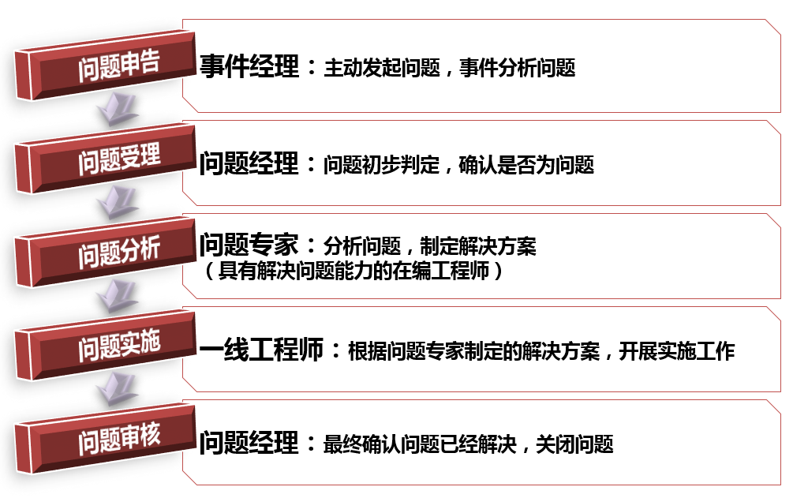

#### 服务商管理功能完善

增加服务商管理功能，能够增加、修改、删除、分类服务供应商，并能够将服务供应商的工程师纳入到运维管理体系中。为服务供应商制定考核指标，通过阶段性的报表提供服务供应商服务数据。

#### 服务时效管理功能完善

建设并完善运维服务时效管理，

* 能够按照服务目录设置工单响应、处理时限，当到达时限时，自动催办并通知相关的运维管理人员。
* 能够按照供应商、服务目录、运维工程师等多个视角统计服务时间，为运维考核提供数据依据和支撑。

#### 多维度展示

改善个人工作台视角，以不同的管理/工作岗位的视角展现运维工作相关数据，展现的维度包括：项目维度、业务系统维度、供应商维度、服务维度、运维人员维度。让不同工作岗位的人能直观的了解当前运维环境中的相关数据。

#### 运维知识库完善

完善并建设运维知识库，运维知识库包括知识的收集和知识的使用两部分:

* 知识收集

系统将收集相关流程处理过程中知识点，纳入知识库等待发布。提供完整的知识发布评审流程。

* 知识使用

工程师通过使用知识库实现快速填报，让工单的填报更便捷，措辞更准确。

在自助服务台中，客户通过询问知识库，让系统为一般咨询类的事务自动解答，从而缓解运维人员的工作压力。

知识在使用完后，运维人员可以对知识点赞与评价。

#### 运维报表完善

* 事件总体情况报表

运维事件的总体情况报表，以日、周、月、季、年等进行多维度统计,分析对比。

* 业务系统视角报表。

按周期统计各业务系统的维护量。并对维护量较大的公司进行细化分析。如：本周维护量较大的业务系统是XX系统，XX系统提报问题最多的是XX及YY用户。

* 提报公司视角报表。

对提报公司进行统计分析。如：上周共有24家公司提报过问题，主要集中在集团机关、第五分公司和第二分公司。同时这三个公司提报的问题多集中在用户管理系统和网络维护服务。

* 提报人报表。

针对提报问题较多的人员进行多维度统计分析。

* 时间层面报表。

对处理时间进行统计分析，如：

上周共提报事件178项， 2项事件还在处理中，批量导入70项，事件的平均处理时间为4小时55分13秒。

以及：

周期事件平均处理时间，并加入各类事件提报方式的处理时间、二线、三线的处理时间等。

* 工程师处理问题统计。

一线、二线、三线人员处理问题的统计。

* 资源申请报表。

提供资源申请趋势、数量统计报表。

* 变更管理报表。

提供变更工单趋势、数量统计、处理时长报表。

* 巡检报表。

提供巡检工单趋势、数量统计、完成情况报表。

* 任务报表。

提供任务工单趋势、数量统计、完成情况报表。

* 设备维修报表。

提供设备维修工单趋势、数量统计报表。

* 请假管理报表。

提供员工请假统计报表。

#### 运维移动化（APP）功能完善

基于北京燃气APP平台及开发标准，协助进行运维APP功能开发，完成信息推送、提醒等功能，使运维人员可以在移动端接单、处理、审核、评论，并查看运维流程进度。

#### 其它运维流程功能完善

在日常工作中还有若干简单流程需要定制开发，需要根据用户需求进行流程的开发和发布，包括紧急任务流程等。

## 自动化监控优化部分

优化和完善现有的自动化监控系统，对现有监控指标和用户界面持续调优改进，并完成业务性能监控，主要包括：业务模拟拨测、业务树形图呈现、业务性能分析、用户访问分布，以及应用日志、进程、数据库日志、关键业务数据监控等功能。

### 系统优化

* 监控指标持续优化

持续优化监控系统的指标，使采集到的指标更准确、更有用、范围更广泛、告警更准确。

* 系统交互的持续和升级

持续优化监控系统的展示界面和用户操作感受，提高系统的使用效率。

### 系统完善

#### 业务性能监控功能完善

* 业务模拟拨测，模拟用户操作场景，拨测业务环节的可用性；
* 业务树形图呈现，展现支撑业务设备或应用与业务之间的逻辑关系；
* 业务性能分析，业务的在线用户数、繁忙度、慢sql，cpu、内存、容量；
* 用户访问分布，访问业务系统的用户分布情况，如按地域视图的分布、或按部门组织结构的分布

## 系统集成部分

### 监控和运维系统集成

由于在实际工作中，运维管理系统和自动化监控系统有很强的关联性，目前两个系统是独立的系统，运维人员在操作过程中需要来回切换，使用起来很不方便，需要这两套系统能够做到统一登录、统一呈现，成为一体化系统。

### 向BI系统提供数据集成接口

持续完善运维系统数据接口，向BI系统提供运维及监控数据，协助BI系统进行运维数据分析和统计。

# 项目范围

## 实施范围

|  |  |
| --- | --- |
| **系统实施分项名称** | **标准描述** |
| 运维管理流程优化 | 对现有运维管理系统的人机操作界面细节进行持续优化，提高运维人员工作效率，提过多维视图，辅助运维人员更好的开展日常工作。此外，继续优化运维系统的现有管理流程，完善问题管理流程、服务商管理、服务时效管理、运维知识库等功能，并协助开发运维移动端APP。 |
| 自动化监控功能优化 | 优化和完善现有的自动化监控系统，对现有监控指标和用户界面持续调优改进，并完成业务性能监控，主要包括：业务模拟拨测、业务树形图呈现、业务性能分析、用户访问分布，以及应用日志、进程、数据库日志、关键业务数据监控等功能。 |
| 系统集成部分 | 集成运维管理系统和自动化监控系统的功能及界面，做到统一登录、统一呈现，成为一体化系统。并完善数据接口向BI系统提供运维及监控数据，协助BI系统进行运维数据分析和统计。 |

## 维保要求

乙方在为客户提供一流软件销售、服务、解决方案的同时，也为客户提供可靠的售后保障服务；为客户提供架构方案咨询、实施建议及售后服务保障多种服务方式。

* 电话咨询服务

电话支持是指通过热线电话、传真等方式帮助用户解答技术问题，提供解决问题的办法和方案的服务方式。用户单位技术人员可通过热线电话获得帮助服务，包括疑难解答，在支持中心人员指导下进行系统故障隔离，直至解决系统故障等。

* 邮件支持服务

根据用户系统发展的实际需求，用户可以将各种与系统相关的问题，以及需要提供的咨询要求发送到服务邮箱中，乙方技术人员将及时地给予答复。

* 远程协助服务

乙方为客户提供远程协助支持服务，如果客户允许并提供远程接入条件，可以为客户提供远程辅助支持服务；有相关的资深工程师通过远程连接的方式直接登录到客户的系统中，协助客户检查并排除相关系统问题。

* 现场技术支持需求

当使用乙方产品发生技术问题的时候，技术支持工程师会到现场来提供最专业的服务，协助故障的排除。

* 7x24全天候的紧急事件支持

现场服务响应时间标准为：提供7×24小时现场支持服务。约定的现场服务到达现场的时间排除交通和天气等不可抗力的影响。

服务响应标准如下表所示：

|  |  |  |
| --- | --- | --- |
| 严重程度 | 情况 | 预计的响应 |
| A | 业务受严重影响，服务严重受损或严重降级情况 | 在2小时内响应 |
| B | 业务受中度影响，服务中度受损或中度降级，但在受影响的情况下工作仍能合理继续 | 在4小时内响应 |
| C | 业务受最小程度的影响，实质上正常进行，对服务仅造成微小障碍或无障碍 | 在8小时内响应 |

## 培训范围

乙方为北京燃气集团提供完善的培训服务。根据培训计划及课程要求，以及参与培训的人员所从属的部门，我们通过专班培训，完成培训内容。专班培训由乙方负责提供一流的师资、教材，并负责组织实施。

培训目标：确保维护和管理技术人员能够熟练的对系统进行安装、调试、运行、集成、测试、诊断、维护和管理等。

# 工作内容及提交文件

## 项目管理

审查提供验收的各类文档的正确性、完整性和统一性，审查文档是否齐全、合理；

测试审查项目功能是否达到了合同规定的要求；

测试审查项目有关服务指标是否达到了合同的要求；

审查项目投资以及实施进度的情况；

对项目的技术水平做出评价，并得出项目的验收结论。

## 实施阶段

合理规划项目实施进度，设置里程碑并及时监控，是保障项目进度的必要工作。本项目总体建设工期为6月。工程启动日期自合同签订之日算起，工程进度计划安排如下(单位：月；绿色代表阶段的开始和结束时间；实际开始时间从合同签订之日期顺延)，具体实施安排在合同签订后与业主方协商确定：

**（项目实施进度表）**

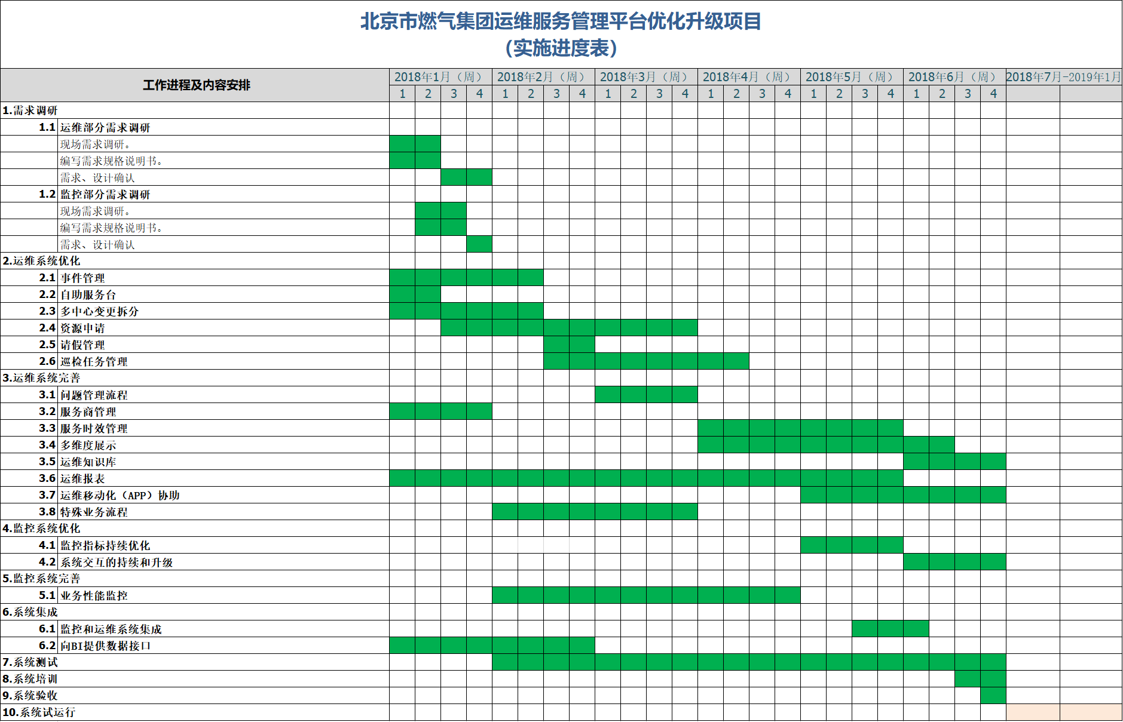

项目经理接到项目实施任务书后，将立即制定项目管理计划，项目的范围进行细化，直到可以支持项目编制实施计划为止，形成《项目范围定义WBS》文件；基于《项目范围定义WBS》文件和项目实施任务书，对项目的进度、成本、人力资源配备、风险进行策划，形成《项目实施计划》，其中资源的配备计划需要明确人员需求与管理的文档，另外需要明确项目的整个风险管理计划（内容应包括风险识别与分类、风险定性分析、定量分析、风险应对措施以及风险应急措施等）。项目实施计划提交到公司项目管理部门和项目总监进行审核，审批通过后，形成对本项目实施控制的第一个基准计划。

## 验收阶段

验收阶段主要包括项目建设内容验收、项目文档验收、项目服务响应（如售后服务、问题相应等方面）验收。

项目交付内容主要包括：

乙方交付形式为：采购软件产品的安装包（包括软件使用许可证、软件存储介质）。

交付文档包括但不限于以下内容：

1. 项目建议书
2. 工作说明书SOW
3. 用户需求说明书
4. 软件需求规格说明书
5. 概要设计说明书
6. 系统实施方案
7. 项目测试计划、系统测试用例、系统测试报告
8. 系统上线割接计划与方案
9. 系统培训计划与方案
10. 系统初验报告
11. 系统试运行报告
12. 系统终验报告
13. 系统维护手册（含视频）
14. 系统用户手册（含视频）
15. 系统应急方案等
16. 软件二次开发模块源代码
17. 项目管理文档（项目计划、会议纪要、评审文件、审批文件、变更文档、配置文档、验收文件、问题清单等）
18. 项目总结
19. 项目交付总清单

项目验收流程如下：



# 项目组织

实施方将组织具有丰富的行业经验、集成经验的精干力量，成立专门项目组。根据本项目的具体情况将其分为若干个职能分工明确的工作组，精心设计、精心组织、精心施工，确保优质高效地完成整个工程。在项目实施期间，确保项目组的人员稳定不变以保证项目的总体质量。

## 项目组成员

|  |  |  |
| --- | --- | --- |
|  |  | 乙方 |
| 项目经理 |  | 翟东冉 |
| 项目分组及成员 | | |
| 组名 | 组成员 | 级别 |
| 运维研发组 | 张超 | 高级研发经理 |
| 王文强 | 研发工程师 |
| 颜彬彬 | 研发工程师 |
| 监控研发组 | 韩建 | 高级研发经理 |
| 实施组 | 王亿 | 实施工程师 |
| 翟东冉 | 高级 |
| 测试组 | 柳征 | 测试 |